Exercícios Lógica de Programação – Algoritmos e C

Professor: Me Sérgio Portari – 1º Per. Sist. Inform. – 2019

1. Elabore um algoritmo que receba um número inteiro e indique se este número é par ou ímpar.

1. Faça um algoritmo que leia um número e imprima uma mensagem dizendo se esse número é maior que 20.

1. Elabore um algoritmo que receba um número e indique se ele é positivo, negativo ou nulo.

1. Elabore um algoritmo que receba um número e indique se esse número é ou não divisível por 7.

1. A confederação brasileira de natação irá realizar as eliminatórias para as próximas olimpíadas. Faça um algoritmo que receba a idade de um nadador e indique qual a categoria ele disputará, seguindo a tabela:

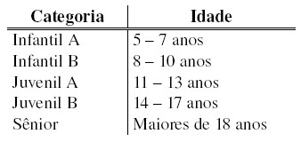

1. Elabore um algoritmo que receba quatro notas de um aluno de no máximo 10 pontos cada, calcule a média das notas obtidas por esse aluno e mostre o conceito obtido pelo aluno. A conversão em conceitos será efetuada de acordo com a tabela:

Conceito média

E menor que 2,5 pontos

D de 2,5 até menor que 5,0 pontos

C de 5,0 até menor que 7,0 pontos

B de 7,0 até menor que 8,5 pontos . A maior que 8,5 pontos